Estimadas, Estimados estudiantes al final de esta guía se adjunta una auto evaluación con respecto al tema ADN que se vio reflejada en las guías 8 hasta 12, esta auto evaluación (diario de clases) deberá ser retornada a mi correo electrónico fespina@sanfernandocollege.cl el día viernes 10 de julio de 2020.
Asignatura: Ciencias Naturales Biología | N° De La Guía: 12
Título de la Guía: ADN y reproducción celular
Objetivo de Aprendizaje (OA): OA 6: Investigar y argumentar, basándose en evidencias, que el material genético se transmite de generación en generación en organismos como plantas y animales
Nombre Docente: Felipe Espina Astudillo-
Nombre Estudiante: | Curso:

Unidad 3 ADN y reproducción celular
Objetivo de la guía. Conocer el mecanismo de duplicación del ADN en fin de la reproducción celular.
Instrucciones: esta guía se realizara de forma individual, Se responde en el cuaderno de biología las respuestas deben ser argumentadas si es necesario, escriba con letra clara, legible y sin borrones, sea ordenado.
Antes de comenzar te invito a retroalimentar los contenidos de la guía 8 a partir de la siguiente simulación de la molécula de ADN en esta podrás recorre el ADN y observar sus partes. http://biomodel.uah.es/model4/dna/dnapairs.htm
Síntesis del ADN
Comenzaremos recordando que todos los seres vivos estamos formados por células, por lo que se dice que la célula es la unidad básica de la vida. Hay dos grandes tipos de células: procariontes y eucariontes. La principal característica de las células procariontes, es que no poseen núcleo, por lo tanto, el material genético (ADN) se encuentra en el citoplasma, en una región denominada nucleoide. Son células primitivas muy simples, que carecen de organelos membranosos. Las células eucariontes, que surgieron posteriormente, tienen una serie de organelos con funciones específicas (mitocondrias, el aparato de Golgi, el retículo endoplásmico, entre otros). Las Células de los animales, vegetales, hongos y protistas son todas eucariotas. La principal diferencia entre las células procariotas y las eucariotas es que la eucariota tiene un núcleo celular delimitado por una membrana, llamada membrana nuclear o carioteca.
El núcleo celular es un orgánulo membranoso que se encuentra en las células eucariotas. Contiene la mayor parte del material genético celular, organizado en múltiples moléculas lineales de ADN de gran longitud formando complejos con una gran variedad de proteínas como las histonas para formar los cromosomas. El conjunto de genes de esos cromosomas se denomina genoma nuclear. La función del núcleo es mantener la integridad de esos genes y controlar las actividades celulares regulando la expresión génica. Por ello se dice que el núcleo es el centro de control de la célula. Las principales estructuras que constituyen el núcleo son la envoltura nuclear, una doble membrana que rodea completamente al orgánulo y separa ese contenido del citoplasma, además de contar con poros nucleares que permiten el paso a través de la membrana para la expresión genética y el mantenimiento cromosómico.
El ADN “ácido desoxirribonucleico”
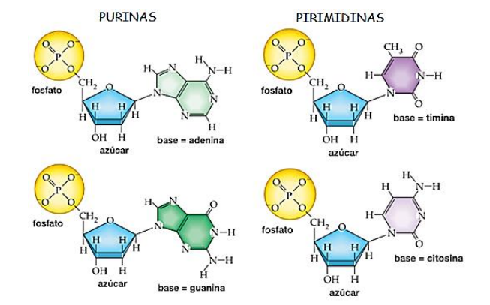
Como en cualquier organización, la célula tiene un área de control central que coordina las diversas actividades que se realizan en su interior. En las células eucariontes el área de control se encuentra en el núcleo, que está separado del resto de la célula por una doble membrana. En el interior del núcleo hay una masa densa de material llamada cromatina, que durante la división celular se condensa formando los cromosomas. Los cromosomas constan de diversas proteínas y de una molécula muy importante que controla la actividad que tiene la célula y que almacena toda la información hereditaria, el ADN. El ADN “ácido desoxirribonucleico” es un polímero formado por nucleótidos.
Cada nucleótido consta de:
- Un AZÚCAR de cinco carbonos (desoxirribosa)
- Una BASE NITROGENADA que puede ser: Una purina “adenina (A) o guanina (G)” O una pirimidina “timina (T) o citosina (C)”
- Un GRUPO FOSFATO, que une los nucleótidos por enlaces fosfodiéster, formando los ácidos nucleicos.

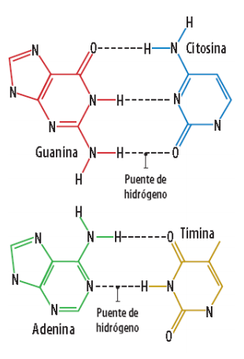
Complementariedad entre purinas y pirimidinas
• La adenina (A) y la timina (T) son complementarias (A=T), unidas a través de dos puentes de hidrógeno.
• Mientras que la guanina (G) es complementaria con la citosina (C) (G≡C) y se unen mediante tres puentes de hidrógeno.
• Dado que el ARN no contiene timina, la complementariedad se establece entre adenina (A) y uracilo (U) (A=U) mediante dos puentes de hidrógeno.

La complementariedad de las bases es la clave de la estructura del ADN y tiene importantes implicaciones, pues permite procesos como la replicación del ADN, la transcripción (generación de ARN a partir de ADN) y la traducción del ARN en proteínas.
Organización del ADN
Las dos hebras de ADN forman una doble hélice. Además, la disposición de ambas hebras es antiparalela, es decir, en sentidos opuestos. En las células eucariontes, el ADN, se encuentra asociado a un conjunto de proteínas globulares llamadas histonas. El empaquetamiento ordenado de la molécula de ADN depende de las histonas, pues sobre ellas se enrollan las dos hebras formando estructuras globulares, los nucleosomas, que le confieren un aspecto de collar de perlas. El complejo generado por la combinación de histonas y ADN se denomina cromatina. Cuando la célula se prepara para la división celular, la cromatina se condensa hasta alcanzar su máximo grado de compactación, formando los cromosomas.
LOS GENES… La información genética contenida en el ADN se encuentra codificada en los genes, que corresponden a un segmento de material genético. Los genes son las unidades de almacenamiento de información genética, segmentos de ADN que contienen la información sobre cómo deben funcionar las células del organismo. Tienen elementos que indican de dónde a dónde se tiene que leer, y su contenido determina la composición de las proteínas que se forman. Es la unidad molecular de la herencia genética, pues almacena la información genética y permite transmitirla a la descendencia. Todo el material genético que posee un organismo se denomina genoma, el cual varía entre una especie y otra.
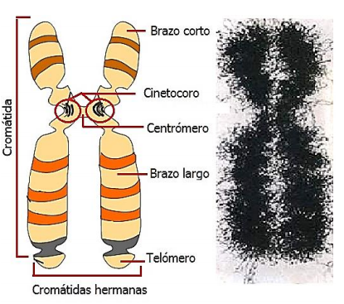
Los Cromosomas
Los cromosomas fueron descubiertos en 1842 por Karl Wilhelm von Nägeli. En 1889 Wilhelm von Waldeyer les dio el nombre de cromosoma, que en griego significa cuerpo coloreado. Los cromosomas se pueden visualizar sólo durante la división celular, que es donde se condensan. Esta condensación se debe principalmente a la adición de histonas, proteínas que facilitan la espirilización del ADN. Cuando el material genético se duplica, los cromosomas quedan constituidos por dos cromátidas hermanas cuya información es idéntica. Las cromátidas unidas por un centrómero que divide al cromosoma en dos brazos. Cada extremo de los cromosomas se denomina telómero. Los telómeros, cadenas largas de ADN localizadas en los extremos de los cromosomas, que cumplen funciones relacionadas con la estabilidad estructural de los cromosomas y la división celular Además podemos encontrar el cinetocoro, que está localizado en una zona específica del cromosoma, el centrómero. Sobre esta estructura se anclan los microtúbulos (MT) del huso mitótico durante los procesos de división celular (meiosis y mitosis).
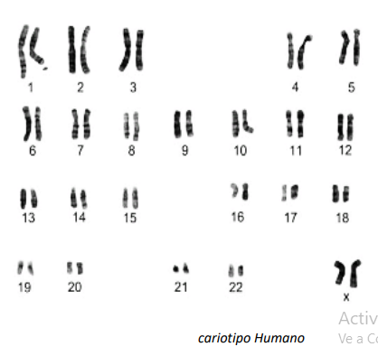
Cariotipo humano. El número total de cromosomas de una célula, ordenados por tamaño y forma, es denominado cariotipo, y es propio para cada especie. En él se distinguen dos tipos de cromosomas: los cromosomas sexuales (X e Y), que determinan el sexo de la persona; y los cromosomas autosómicos, que presentan información para las mismas características en ambos sexos. En el ser humano células poseen 23 pares de cromosomas, es decir, 46 cromosomas. Aquí se muestran fotografías de cromosomas, que se han ampliado, cortado y dispuesto en pares.cariotipo Humano Cromosomas homólogos Nuestras células somáticas están formadas por 46 cromosomas organizados en 23 pares homólogos. De estos, 22 pares son cromosomas autosómicos y 1 par corresponde a cromosomas sexuales. El ADN de cada homólogo contiene información correspondiente a los mismos rasgos que el otro miembro del par, si bien la información específica puede diferir. Por ejemplo, cada homólogo podría contener instrucciones para el color de los ojos. Las instrucciones de un homólogo corresponderían a ojos cafés y las del otro, a ojos azules. La combinación de las dos instrucciones determina el color de los ojos del individuo. En el ser humano los cromosomas homólogos se encuentran enumerados del 1 al 23, tal como se puede apreciar en la imagen del cariotipo humano. Cromosomas sexuales Son los cromosomas responsables de la determinación del sexo de un individuo. Se comportan como cromosomas homólogos, aunque entre ellos existe sólo una pequeña región homóloga. En muchos animales, incluido el ser humano, el sistema de determinación es XY, siendo las hembras homogaméticas XX y los machos heterogaméticos XY.
Células Haploides y Diploides Las células somáticas, es decir, todas las células del cuerpo excepto los gametos, poseen dos copias de cada cromosoma, una heredada de la madre y otra del padre. Este tipo de células se denomina diploides, presentan el material genético total de la especie y se simbolizan como 2n. En cambio, las células sexuales o gametos se les denomina haploides, y poseen la mitad de la información genética de la especie, es decir, solo un cromosoma de cada tipo, por lo que se simbolizan como n. Esto último permite que en el momento de la fecundación, al fusionarse los núcleos de los gametos masculino y femenino, se establezca el número total de cromosomas característico de una especie.

DIARIO DE CLASE
El diario de clase es un registro individual donde cada alumno/a plasma su experiencia personal en las diferentes actividades que ha realizado ya sea durante una secuencia de aprendizaje, un bloque, etc. Se utiliza para expresar comentarios, opiniones, dudas y sugerencias relacionadas con las actividades realizadas en las dos guías anteriores. Es un instrumento recomendable para la autoevaluación y la reflexión en torno al propio proceso de aprendizaje,
Nombre……………………………………………………………………………………………………………………………………………………Curso………………………... fecha…………………………
Instrucciones: estimadas y estimados estudiantes, el siguiente instrumento “diario de clases” ya definido anteriormente, se deberá enviar a más tardar el viernes de cada semana de actividades (en esa guía de actividades se adjuntará el diario de clase), para identificar y retroalimentar las debilidades y fortalezas que se presenten.

¿Qué aprendí hoy con respecto a la guía?
………………………………………………………………………………………………………………………………………………………………………………………………………………………………………………………………………………………………………………………………………………………………………………………………………………………………………………………………………………………
¿Qué me gusto más y por qué?
………………………………………………………………………………………………………………………………………………………………………………………………………………………………………………………………………………………………………………………………………………………………………………………………………………………………………………………………………………………
¿Qué fue lo más difícil?
………………………………………………………………………………………………………………………………………………………………………………………………………………………………………………………………………………………………………………………………………………………………………………………………………………………………………………………………………………………
¿Qué dudas tengo de lo que aprendí?
………………………………………………………………………………………………………………………………………………………………………………………………………………………………………………………………………………………………………………………………………………………………………………………………………………………………………………………………………………………
¿Qué me falta aprender de los temas tratados?
………………………………………………………………………………………………………………………………………………………………………………………………………………………………………………………………………………………………………………………………………………………………………………………………………………………………………………………………………………………
¿Si lo hubiera hecho de otra manera, como seria?
………………………………………………………………………………………………………………………………………………………………………………………………………………………………………………………………………………………………………………………………………………………………………………………………………………………………………………………………………………………

